برنامه ریزی راهبردی – عملیاتی توسعه فضایی محله در راستای دست یابی به شهر سالم با کاربست تکنیک TOPSIS
(مورد پژوهی: محله دیلمان در ناحیه2 از منطقه 20 شهرداری تهران)

فاطمه نادری¹
علی اسعدی^{2*}
- دانشجوی کارشناسی ارشد مهندسی شهرسازی، گرایش برنامه ریزی شهری، دانشگاه هنر، تهران.
- کارشناسی ارشد مهندسی شهرسازی، گرایش برنامه ریزی شهری، دانشگاه هنر، تهران.
Strategic-Operational Planning Spatial Development of Neighborhood to Achieve Healthy City by Using TOPSIS Technique
(Case Study: Deylaman Neighborhood ,District 20 , Tehran)

Fatemeh Naderi¹
Ali Asaadi²
- Master of Urban Engineering, Urban Planning, Art University, Tehran.
- Master of Urban Engineering, Urban Planning, Art University, Tehran.
aliasadi1370@yahoo.com: ایمیل نویسنده مسئول
چکیده

افزايش فقر در شهرها، دسترسي ناكافي به مسكن و خدمات اصلي شهري، ايجاد زاغهها و مسکن‌های غيرقانوني، سيستم حمل‌ونقل ناكافي و ... همه این‌ها نتيجه رشد سريع شهرنشيني است كه گریبان گیر مجتمع‌های زيستي گرديده است. اين عوامل باعث شده تا متخصصين به فكر بهبود محیط‌زیست شهري خود بيفتند. در واقع شرايط شهر سالم زماني فراهم می‌شود كه مجموعه‌ای از پايداريهای اجتماعي، اقتصادي و زیست‌محیطی به وجود آيد (زیاری و جانبابا نژاد، 1388، 23). از طرف دیگر ارتباط میان سلامتی و برنامه‌ریزی شهری از موضوعات جامع و پیچیده است. برنامه‌ریزی راهبردی - عملیاتی برای توسعه شهری پاسخی به نیاز مدیریت شهری در مورد تدوین برنامه‌ای فراگیر است؛ به‌گونه‌ای که بتواند در کنار برنامه‌های توسعه شهری متداول، سایر برنامه‌هایی که با هدف رفع بخشی از مسائل روزمره شهر مورد استفاده قرار می‌گیرند، در چارچوبی علمی، به شکلی هدفمند و با اتکا به مشارکت همه بهره‌وران بپردازد (برنامه راهبردی و عملیاتی شهر و شهرداری، 1394: 3). به همین منظور هدف از پژوهش حاضر اولویت‌بندی اقدامات عملیاتی پیشنهادی برای توسعه فضایی محله دیلمان واقع در منطقه 20 شهرداری تهران بر اساس رویکرد شهر سالم خواهد بود که در این راستا از تکنیک تاپسیس جهت اولویت بندی اقدامات استفاده شده است. پژوهش حاضر از نظر نوع، کمی، از نظر هدف، کاربردی و از منظر چارچوب پژوهش، توصیفی - تحلیلی است. نتایج حاصل از پژوهش نشان می‌دهد که در محله دیلمان فعالیتهای اجرایی به ترتیب در حوزه‌های سلامت اجتماعی، سلامت کالبدی و سلامت اقتصادی دارای اهمیت هستند.
واژههاي کليدي: برنامه‌ریزی راهبردی - عملیاتی، شهر سالم، محله دیلمان، Topsis.
Abstract

Increasing poverty in cities, inadequate access to basic housing and utilities, the creation of slums and illegal housing, inadequate transportation systems, etc. are all due to the rapid growth of urbanization that is plaguing bio-complexes. These factors have led professionals to think about improving their urban environment. In fact, healthy city conditions are provided when a set of social, economic, and environmental sustainability is created (Ziyari and Janababa Nejad, 2009, 23). On the other hand, the relationship between health and urban planning is complex and complex. Strategic Planning - Operations for Urban Development is a response to the need for urban management to develop an inclusive plan so that it can be used, alongside conventional urban development plans, to address some of the day-to-day issues of the city. To engage, in a scientific framework, in a purposeful and dependable manner with the participation of all stakeholders (City and Municipal Strategic and Operational Program, 1394: 3). Therefore, the purpose of the present study is to prioritize the proposed operational measures for the spatial development of Deilman neighborhood in the 20th district of Tehran based on Healthy City Approach, in which the TOPSIS technique is used to prioritize the actions. The present study is applied in terms of type, quantity, purpose and descriptive-analytical from the perspective of research framework. The results show that executive activities in Dilman neighborhood are important in social health, physical health and economic health respectively.

Keywords: Strategic - Operational Planning, Healthy City, Deylaman Neighborhood, Topsis.
1- مقدمه
تغییرات زیادی در جوامع توسعه‌یافته اقتصادی در جهان برای بهبود و افزایش سلامتی و تندرستی شهر و شهروندان در دهه اخیر صورت پذیرفته است. از طرفی، اهمیت برنامه‌ریزی (از سطح بلندمدت تا کوتاه‌مدت) به لحاظ تأثیری که بر ساماندهی فعالیت‌ها، هزینه کردها و افزایش بهره‌وری سازمانی ایفا می‌کند روشن است؛ اما بنا به دلایل مختلف از جمله عدم تهیه برنامه‌ها به صورت راهبردی و عدم ارتباط برنامه‌های بلندمدت با برنامه‌های کوتاه مدت، برنامه‌ها با کاستی‌های عدیده‌ای مواجه است. از این رو با مطرح شدن مباحث جدید در حوزه برنامه‌ریزی شهری در دهه اخیر همچون مفهوم شهر سالم، انجام اقدامات در زمینه برنامه‌های میان مدت و کوتاه مدت شهرداری‌ها نیازمند تقویت است؛ به گونه‌ای که منجر به تهیه برنامه‌ای با رویکرد راهبردی برای توسعه شهر و محلات شهری به طور عام و حصول نتایج عملیاتی برای محلات به طور خاص گردد (برنامه راهبردی و عملیاتی شهر و شهرداری، 1394: 3).
2- چارچوب نظری
2-1- برنامه‌ریزی راهبردی - عملیاتی
مجموعه اقدام‌ها، برنامه‌ها، پروژه‌ها و فعالیت‌هایی که به تحقق یک طرح یاری می‌دهند تا به واقعیت بپیوندد اجرا محسوب می‌شود. برای یک طرح یا برنامه نیاز به ابزار و وسایل، منابع مالی، نیروی انسانی، سازمان‌دهی، نظارت و کنترل، تهیه طرح‌های تفضیلی و اجرایی، هماهنگی بین سازمان‌های اجرایی، تقسیم وظایف، قوانین و ضوابط اجرایی و ضمانت‌های لازم برای اجرای طرح‌های تفضیلی و اجرایی می‌باشد. علت روی آوردن به برنامه‌ریزی راهبردی را می‌توان به دلیل توجه این رویکرد به اجرا و واگذاری بخشی از وظایف مربوط به تصمیم‌گیری به نهادهای محلی دانست؛ و برنامه‌ریزی راهبردی در سطح دوم خود جنبه عملیاتی پیدا می‌کند. در یک نظام هماهنگ سه نوع فعالیت برنامه‌ریزی، تهیه طرح و اجرا وجود دارد. درمجموع، تحول در نظام برنامه‌ریزی و گرایش به برنامه‌ریزی عملی، نقش اجرا و در نتیجه نظام اجرایی را در کل سیستم برنامه‌ریزی ارتقاء می‌دهد. در عمل این اتفاق برای کشورهای اروپایی در دهه 1970 رخ داد و برنامه‌ها به سوی اجرایی شدن، تحقق پذیری، قابل ارزیابی بودن و در نتیجه اصلاح گرایی روی آوردند. از این رو نسبت به نظام اجرایی، نگرش متفاوت گردید و بنابراین ارتباط یک سویه و جریان یک طرفه برنامه‌ریزی به یک ارتباط چرخشی و گردشی تبدیل شد. نظام اجرایی جایگاه والاتری یافت و با تمامی عناصر برنامه در ارتباط قرار گرفت. در رویکردهای گذشته برنامه‌ها و طرح‌های توسعه شهری پس از تصویب برای اجرا به شهرداری ابلاغ می‌گردید شهرداری نیز از این طرح‌ها در جهت تدوین ضوابط و قوانین شهرسازی استفاده می‌کرد و به عنوان دستورهایی که برای اجرا ابلاغ شده مورد عمل قرار می‌داد. در رویکرد سنتی و گذشته اجرای برنامه‌ها چندان مورد توجه نبود و فقط در زمان تهیه مجدد برنامه و یا اصلاح برنامه قبلی نوعی ارزیابی صورت می‌گرفت. فرآیند کلی تدوین برنامه عملیاتی و تبدیل چشم‌انداز و استراتژی‌ها به برنامه پروژه‌های اجرایی به‌صورت زیر است (برنامه‌ریزی عملیاتی شهرداری‌ها با رویکرد راهبردی، 1393: 17-16):
1- تحلیل محیطی (عوامل بیرونی و درونی) شامل تهدیدها، فرصت‌ها، ضعف‌ها و قوت‌ها، 2- تدوین اهداف راهبردی شامل مأموریت، چشم‌انداز، ارزش‌ها، 3- تدوین راهبردها، 4- برنامه عملیاتی شامل راهکارها، ضوابط اجرایی و اقدامات، 5- پروژه‌های اجرایی.
رویکرد برنامه‌ریزی راهبردی - عملیاتی تلاش دارد، ضمن تعیین سلسله مراتب تهیه و تصویب تا اجرا و پایش برنامه در دو سطح راهبردی و عملیاتی، به فرآیندی از برنامه‌ریزی دست یابد که کلیه رهنمودهای راهبردی و جهت‌گیری‌های بلندمدت و میان‌مدت توسعه شهر از اسناد فرادست استخراج و در آن لحاظ شود، سپس چارچوبی برای تدوین برنامه راهبردی و عملیاتی شهر ارائه دهد به نحوی که به پیشنهادهای روشنی برای انجام کلیه فعالیت‌ها منجر شود که در این راستا اولویت‌بندی پروژه‌ها و پایش و بازنگری برنامه‌های محلی نیز مدنظر قرار گرفته است (برنامه راهبردی و عملیاتی شهر و شهرداری، 1394: 3).
2-2- شهر سالم
شهر سالم شهری است که به صورت مستمر در حال خلق و بهبود آن بخش از شرایط محیط‌های کالبدی و اجتماعی و توسعه منابع اجتماعی است که مردم را قادر می‌کند به طور متقابل از همدیگر در جهت توسعه حداکثر توانمندی‌های بالقوه‌شان حمایت کنند (قائم، 1374). شهر سالم، بر اساس یک فرآیند و نه فقط بر اساس یک نتیجه و محصول، تعریف می‌شود. شهر سالم شهری نیست که به سطح خاصی از وضعیت سلامت دست پیدا کرده باشد؛ بلکه هدف اصلی آن کسب آگاهی نسبت به سلامتی و تلاش برای بهبود آن در جامعه است. بدین ترتیب، هر شهری می‌تواند به یک شهر سالم تبدیل شود، بدون توجه به آن‌که شرایط موجود آنچه باشد؛ اما آنچه باید به عنوان یک ضرورت مدنظر قرار گیرد، الزام توجه به سلامتی و ایجاد یک ساختار و فرآیند مناسب برای دست‌یابی به آن است (براتی، 1390).
2-2-1- تاریخچه شهر سالم
غیرقابل تفکیک بودن سلامتی و بهداشت با برنامه‌ریزی شهری در واقع در اکثر کشورهای اروپایی، به اوایل قرن بیستم برمیگردد که ناشی از وضعیت نامناسب مناطق شهری صنعتی در قرن 19 بود. شکل‌گیری مفهوم شهر سالم در جدول شماره 1 به اختصار آورده شده است:
جدول 1: پیشینه شکل‌گیری مفهوم شهر سالم ] محمود نژاد و همکاران، 1388 [
سال | مفهوم شهر سالم
1979 | مطرح شدن مسئله "بهبود رفاه و سلامت عمومی" توسط انجمن بهداشت جهانی
1980 | مطرح شدن موضوع " شهر سالم" توسط سازمان جهانی بهداشت مبتنی بر همکاری " بین بخشی و مشارکت عمومی" در راستای دستیابی به برنامه سلامت
1984 | برپایی کنفرانس تورنتوی کانادا با موضوع "آن سوی مراقبتهای بهداشتی" و ارائه مقاله پرفسور لئوناردو دهل (استاد دانشگاه برکلی) تحت عنوان شهر سالم
1986 | برپایی کنفرانس " ارتقای بهداشت" در شهر اتاوا و ارائه پروژه و چهارچوب شهر سالم
1991 | برگزاری سمینار برنامه‌ریزی شهر سالم سازمان بهداشت جهانی در شهر میلان ایتالیا
1998 | کنفرانس بین‌المللی " شهر سالم" در شهر آتن یونان به مناسبت دهمین سالگرد برنامه‌ریزی شهر سالم
2002 | ارائه‌ی منشور سلامت 21 (استراتژي سازمان جهاني بهداشت براي تأمین سلامت عمومي در قرن 21)

2-2-2- اصول 14 گانه شهر سالم
جوامع سالم، داراي مشخصات منحصربه‌فرد ولي اصول مشترك هستند، كه به ما اجازه در نظر گرفتن آن‌ها را به صورت كلي می‌دهد و دور نمايي از سلامت را براي آينده ارائه می‌دهند. اصول چهارده‌گانه زير (جدول شماره 2) با عنوان اصول شهر سالم هر يك ناظر به چند بعد از كيفيت شهر سالم است. منظور از اصول شهر سالم در اينجا اشاره‌ای به اركان و پایه‌های ايده شهر سالم است. در واقع هر اصل مؤلفه‌هایی از شرايط براي تحقيق ايده شهر سالم را در خود دارند كه براي هر شهري در هر منطقه‌ای قابل تعميم است (رهنما و عباس زاده،1387).

جدول 2: اصول 14 گانه شهر سالم ] رهنما و عباس زاده، 1387 [
ردیف | اصول | توضیحات
1 | حیات‌بخشی پایدار | شهر بايد قابليت حيات داشته باشد. سلامتي و نيازهاي اساسي انسان را تأمین نماييد.
2 | ايمني و امنيت | شهر بايد امن باشد. در امان بودن شهر از حوادث طبيعي (اعم از سيل و زلزله) و حوادث غیرطبیعی و زیان‌های جاني و مالي.
3 | بهره‌وری اقتصادی | شهر بايد از اقتصاد مالي برخوردار باشد؛ و بازدهي و راندمان را در همه عرصه‌های اجتماعي افزايش دهد.
4 | تعاون | ارتباطات اجتماعي سالم كه شامل همياري و همكاري و ياري و ... شود.
5 | دسترسي | شهر بايد شرايط و تسهيلات بالفعل و بالقوه دسترسي مطلوب را نه تنها به مراكز خدمات بلكه به اطلاعات، اخبار، منابع و مکان‌های خاص فرهنگي و مذهبي و غيره را مهيا نمايد.
6 | تعادل | شهر بايد سعي در حفظ، استمرار، تقويت تعادل به معني عام آن داشته باشد نيازها را برآورده كرده و از فشار بيش از حد به يك بخش به نفع ساير بخش‌ها جلوگيري كند.
7 | سازگاري | شهر باید موجبات سازگاري و همسازي اجزا و عناصر نسبت به يكديگر و ابعاد مختلف زندگي شهري با شرايط طبيعي را فراهم آورد.
8 | پويايي (توسعه منظم) | شهر بايد پويايي داشته باشد. اين پويايي به توسعه‌ای هدفمند، مستمر و تا حد ممكن قابل پیش‌بینی تعبير می‌شود كه ناظر بر هدف يا اهداف مشخصي است.
9 | هويت | شهر بايد از انقطاع تاريخي و نيز گسستن پیوندهای فرهنگي و ... را از طريق حفظ و اعتلا آن‌ها، ممانعت به عمل آورد، به صورتی كه هويت شهر موجب بازشناسي آن گردد.
10 | زيبايي | شهر بايد تلاش كند تا در همه ابعاد علی‌الخصوص، در نمودهاي كالبدي و بصري براي مردم لذت‌بخش باشد
11 | تنوع | شهر بايد حداکثر تنوع را در ساختار كالبدي، اجتماعي و اقتصادي خود به وجود آورد تا امكان ارزيابي و انتخاب براي شهروندان به وجود آيد.
12 | بهره‌وری وقت آزاد | شهر بايد تمهيدات لازم و مناسب گذران اوقات فراغت خارج از جريانات جدي زندگي را براي تجديد قواي كليه آحاد جامعه با شرايط مطلوب تأمین نمايد. يعني استفاده مطلوب از وقت آزاد در جهت تحقق هدف انسان سالم
13 | بسته در نظر گرفتن شهر | شهر بايد تلاش نمايد. تا حتی‌المقدور داده‌ها و ستانده‌های خود را به‌ویژه در امور بهداشتي و محيطي تحت كنترل و حتي بازيافت و يا تصفيه نمايد. بسته در نظر گرفتن سيستم شهر به معني تعيين حدود و مرزهاي مشخص در جهت چگونگي و ميزان ارتباط متقابل شهر با محيط است. حتی‌المقدور از ورود داده‌های منفي (سيل) به شهر جلوگيري كند.
14 | احساس تعلق | شهر بايد احساس تعلق شهروندان را تقویت نموده و آن را با شیوه‌های مختلف به احساس مسئولیت تبديل كند تا از اين طريق بتواند به اهداف شهر سالم دست يابد. برقراري پيوند عاطفي بين مجموعه شهري و مردم (شعار شهر ما خانه ما)

2-2-3- معیارها و شاخص‌های شهر سالم
شاخصه‌هایی که توسط سازمان بهداشت جهانی در نتیجه آزمایش بر روي 11 کشور اروپایی در شروع اجراي ایده شهر سالم اعلام گردید، در مرحله اول شامل 53 شاخص بود که بعدها برخی از آن‌ها ادغام گردیدند و 32 شاخص اصلی در زمینه شهرهاي سالم اعلام گردید و در 4 گروه اصلی دسته‌بندی شدند: شاخص‌های سلامتی، شاخص‌های خدمات بهداشتی، شاخص‌های زیست‌محیطی و شاخص‌های اجتماعی – اقتصادي (نمودار شماره 1) (جوهری پور و حکیمی،1394).
نمودار 1: معیارها و شاخص‌های مؤثر بر مفهوم شهر سالم ] جوهری پور و حکیمی، 1394 [
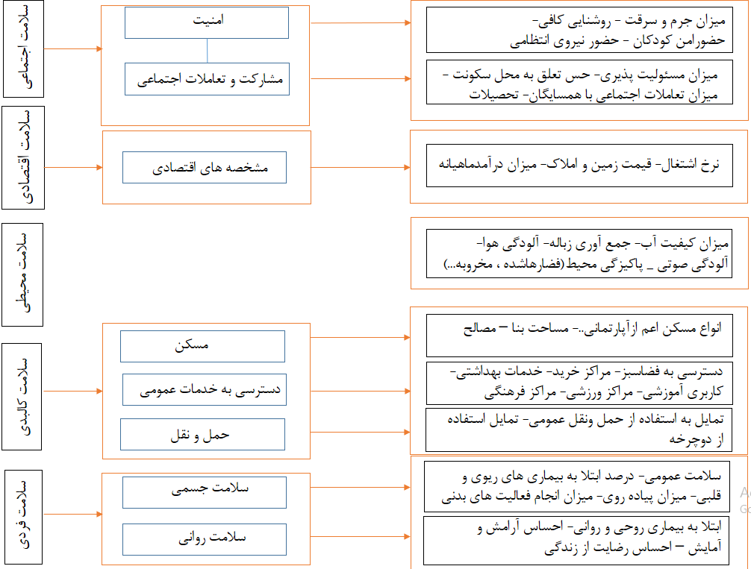

2-3- اهمیت تکنیک تاپسیس در برنامه‌ریزی عملیاتی
تصمیم سازی یکی از مهم‌ترین مشخصه‌های انسانی است و هر فرد در طول شبانه‌روز تصمیم‌های فراوانی اتخاذ می‌کند. برخی از این تصمیم‌ها اهمیت چندانی نداشته و برخی دیگر از اهمیت بالایی برخوردار هستند. هرچه مسئولیت و اختیارات انسان بیشتر باشد تصمیم‌گیری اهمیت بیشتری خواهد داشت. از آنجا که اتخاذ تصمیم صحیح و به موقع می‌تواند تأثیر به سزایی در زندگی انسان‌ها داشته باشد، ضرورت وجود یک تکنیک قوی که بتواند انسان را در این زمینه یاری کند کاملاً احساس می‌شود (قدسی پور، 1379). در چنین شرایطی روش‌های تصمیم‌گیری چندمعیاری، با توجه به اینکه در این روش‌ها فرض بر این است که هر یک از معیارها محور یا بعد جداگانه‌ای هستند (حکمت نیا و موسوی، 1392: 341)، می‌توانند مورد استفاده قرار گیرند.
روش‌های ارزیابی چند معیاره در آن‌ها امکان تحلیل و ارائه کلیه اطلاعات موجود در مورد گزینه‌ها بر اساس معیارهای متفاوت و چندبعدی وجود دارد. این روش‌های ارزیابی ممکن است کاملاً کمی یا کلاً کیفی و یا ترکیبی از اطلاعات کیفی و کمی باشند. روش تصمیم‌گیری چند معیاره تاپسیس جزو روش‌های ارزیابی چند معیاره می‌باشد (khakee, 1998). مدل‌های تصمیم‌گیری به دو دسته عمده زیر تقسیم می‌گردند که تاپسیس در دسته مدل‌های چند شاخصه قرار می‌گیرد چراکه به منظور انتخاب گزینه برتر استفاده می‌شود (Colson and et al, 1989).
1. مدل‌های چند هدفه (MODM)، 2. مدل‌های چند شاخصه (MADM).

2-3-1- تعریف تاپسیس
تاپسیس به عنوان یک روش تصمیم‌گیری چند شاخصه(MCDM)، روشی ساده ولی کارآمد در اولویت‌بندی محسوب می‌گردد. این روش در سال 1992 توسط چن و هوانگ با ارجاع به کتاب هوانگ و یون در سال 1981 مطرح شده است (Serafim Opricovic, 2004: 445)؛ و با اصلاحاتی که بر روی آن انجام شد، به عنوان یکی از بهترین و دقیق‌ترین روش‌های تصمیم‌گیری چند شاخصه در بین برنامه ریزان می‌باشد (ثقفی اصل و دیگران، 1392: 75، به نقل از اصغر پور، 1385: 87).
تکنیک تاپسیس جزو مدل‌های جبرانی (مدل‌هایی که در مبادله بین شاخص‌ها مهم است) و از زیرگروه سازشی (در مدل‌های زیرگروه سازشی، گزینه‌ای ارجح خواهد بود که نزدیک‌ترین گزینه به راه‌حل ایدهآل است) می‌باشد (اصغر پور، 1387: 270-213).
پایه‌های نظری این تکنیک بر این رابطه استوار است که ابتدا ایدهآل‌های مثبت (کارآمدترین حالت) و ایدهآلهای منفی (ناکارآمدترین حالت) را برای هر یک از شاخص‌ها محاسبه می‌کند و سپس فاصله هر گزینه از ایدهآلهای مثبت و منفی محاسبه می‌شود. گزینه منتخب، گزینه‌ای است که کمترین فاصله را از ایدهآلهای مثبت و بیشترین فاصله را از ایدهآلهای منفی داشته باشد. این تکنیک به‌گونه‌ای طراحی شده که می‌توان نوع شاخص‌ها را از لحاظ تأثیر مثبت یا منفی داشتن بر هدف تصمیم‌گیری در مدل دخالت داده و نیز اوزان و درجه اهمیت هر شاخص را در مدل وارد نمود (ثقفی اصل و دیگران، 1392: 75، به نقل از اصغر پور، 1385: 87). جایگاه مدل تاپسیس در میان مدل‌های تصمیم‌گیری چند شاخصه در نمودار شماره 2 نشان داده شده است:
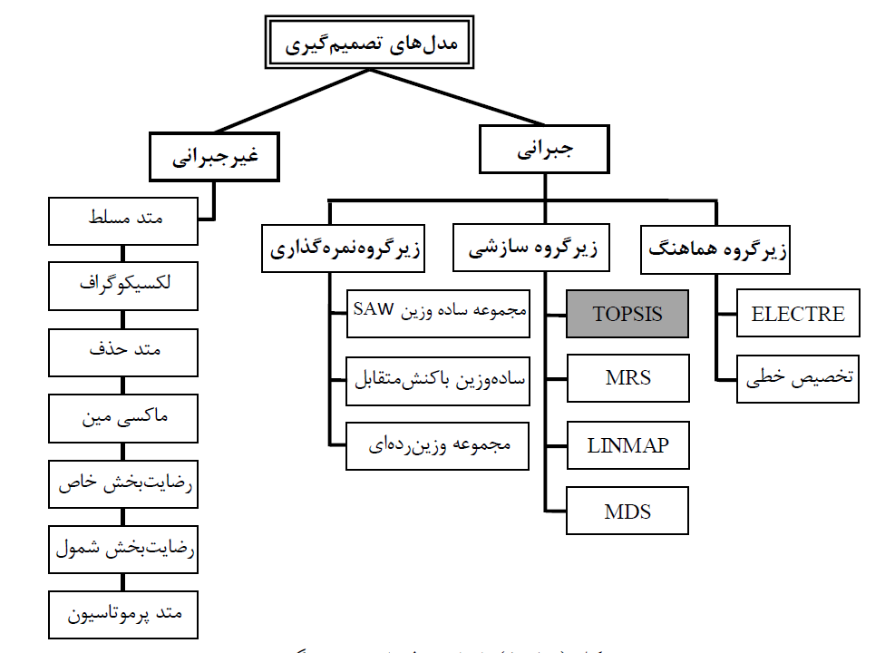
نمودار 2: جایگاه مدل تاپسیس در مدلهای تصمیم‌گیری

2-3-2- ویژگی‌های مدل تاپسیس
از محاسن روش تاپسیس نسبت به سایر تکنیک‌های اولویت‌بندی مکانی، می‌توان به موارد زیر اشاره نمود (شایان، 1385: 3):
- معیارهای کمی و کیفی را تواما در مبحث مکان‌یابی دخالت می‌دهد.
- خروجی آن می‌تواند ترتیب اولویت گزینه‌ها را مشخص و این اولویت را به صورت کمی بیان کند.
- می‌تواند تضاد و تطابق بين شاخص‌ها را در نظر بگیرد.
- روش کار، ساده و سرعت آن متناسب است.
- ضرایب وزنی اولیه را پذیراست.
- نتایج حاصل از این مدل کاملاً منطق با روش‌های تجربی است.
2-3-3- مراحل مدل تاپسیس
به طور اجمال در روش تاپسیس، ماتریس n* m که داری m گزینه و n معیار می‌باشد، مورد ارزیابی قرار می‌گیرد. در این الگوریتم، فرض می‌شود هر شاخص و معیار در ماتریس تصمیم‌گیری، دارای مطلوبیت افزایش و یا کاهشی یکنواختی است. به بیان دیگر، مقادیر بیشتری را که معیارها در این ماتریس کسب می‌کنند چنانچه از نوع سود بود، هرچه مقدار آن بیشتر باشد دارای مطلوبیت بالاتر است و اگر از نوع هزینه باشد، دارای مطلوبیت پایین‌تری می‌باشد از امتیازات مهم این روش آن است که به طور همزمان می‌توان از شاخص‌ها و معیارهای عینی و ذهنی استفاده نمود (John, 1988: 2). با این حال، لازم است در این مدل جهت محاسبات ریاضی، تمامی مقادیر نسبت داده شده به معیارها از نوع کمی بوده و در صورت کیفی بودن نسبت داده شده به معیارها، بایستی آن‌ها را به مقادیر کمی تبدیل نمود. با این وجود پیشنهاد می‌شود که روش تاپسیس در هنگامی‌که تعداد شاخص‌ها و اطلاعات در دسترس محدود است، مورداستفاده قرار گیرد (Naumann, 1998: 8). جهت بهره‌گیری از این تکنیک، مراحل زیر به اجرا گذاشته می‌شود (Khamas et al, 2018:21، و اصغر پور، 1387: 270-213).
1. تشکیل ماتریس تصمیم‌گیری؛
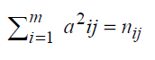
2. وزن دهی به شاخص‌ها؛
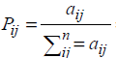
3. بی مقیاس سازی ماتریس داده‌ها؛
4. ماتریس بی مقیاس شده موزون؛
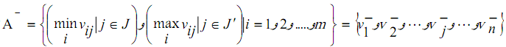
5. یافتن ایدهآلهای مثبت و منفی؛
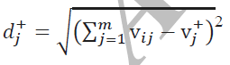
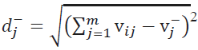
6. محاسبه اندازه جدایی؛
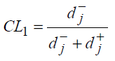
7. محاسبه نزدیکی نسبی A_{i} به راه حل ایده آل؛
8. رتبه بندی هریک از گزینه‌ها بر اساس نتایج CL_{i.}

3- روش‌شناسی
رویکرد حاکم بر فضای پژوهش کیفی و کمی، از نظر هدف، کاربردی و از منظر چارچوب پژوهش، توصیفی - تحلیلی است. گردآوری اطلاعات به صورت اسنادی و میدانی می‌باشد. محدوده مطالعاتی، محله دیلمان واقع در منطقه 20 شهرداری تهران می‌باشد. اطلاعات مورد نیاز به طور عمده از منابع کتابخانه‌ای و مراکز علمی همچون دانشگاه‌ها، شبکه‌ها و پایگاه‌های اطلاع‌رسانی داخلی و بین‌المللی و طرح‌های توسعه شهری تهیه شده توسط مهندسین مشاور، گردآوری‌شده است. جامعه آماری این تحقیق را 10 نفر از مدیران شهری، صاحب‌نظران و متخصصان حوزه شهرسازی و برنامه‌ریزی شهری تشکیل می‌دهند. در تمامی مراحل برنامه‌ریزی، ارزیابی و نظرسنجی نظرات کارشناسی از روش دلفی (گروه نخبگان) استفاده شده است. جهت تجزیه و تحلیل اطلاعات و ارائه راهبردها و اقدامات مفید در توسعه فضایی محله تأکید بر رویکرد برنامه‌ریزی راهبردی - عملیاتی بوده است؛ و در انتها نیز برای تعیین میزان اهمیت اقدامات عملیاتی و اولویت‌بندی اجرا از مدل Topsis استفاده شده است.

4- مورد پژوهی
محله دیلمان یکی از محلات ناحیه 2 در منطقه 20 شهر تهران است که در قسمت جنوب شرقی ناحیه قرار گرفته است. موقعیت محدوده محله از شمال به اتوبان آوینی و از جنوب به خیابان یزدانخواه، از شرق به خیابان فدائیان اسلام و از غرب به خیابان کمیل محدود است (تصویر شماره 1 و 2). مساحت این محله 111 هکتار و جمعیت آن نیز 33683 نفر است (URL1: 2019).

تصویر 1: جایگاه محله دیلمان در ناحیه 2 و منطقه 20 تصویر 2: موقعیت محله در نقشه هوایی سال 1398
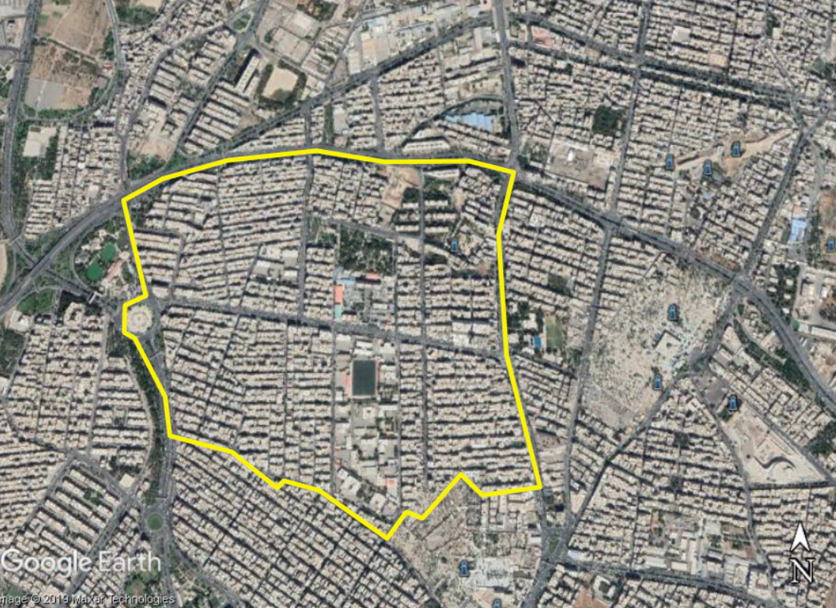
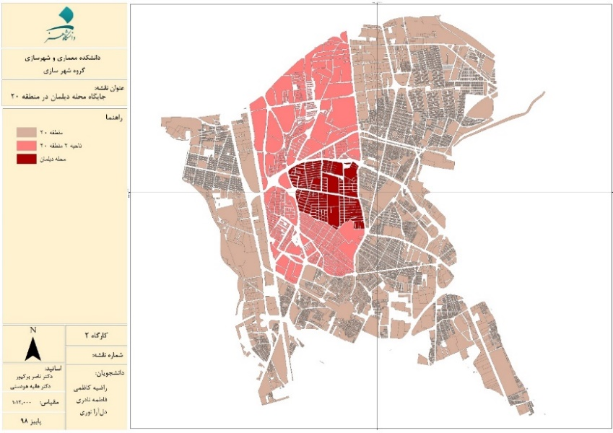
نکته قابل توجه در بررسی محدوده مطالعاتی، روند تغییرات 20 ساله محله است که نشان می‌دهد تغییرات طی دو دهه گذشته بیشتر به صورت تغییر در نوع واحدهای مسکونی بوده و بیشتر پلاک‌ها بازسازی و تبدیل به آپارتمان شده‌اند. همچنین بلوک مرکزی محله که زمانی فاقد کاربری بوده تبدیل به کاربری آموزشی شده و استادیوم محله در آن احداث شده است. در قسمت شمالی نیز فضای بایر نسبتاً بزرگی در طی همین سال‌ها به پارک محلی تبدیل شده است.
5- بحث و یافته‌ها
5-1- تشکیل جدول تحلیل سوات
بر اساس تشکیل سواتهای کالبدی و عملکردی، محیطی - اقلیمی، جمعیتی، اجتماعی و اقتصادی مسائل و مشکلات استراتژیک محله دیلمان در جدول شماره 3 قابل مشاهده است:
جدول 3: مسائل و مشکلات استراتژیک محله دیلمان
مسائل و مشکلات استراتژیک
- عدم توجه به عناصر تاریخی و از بین رفتن هویت محله  - در نظر نگرفتن تمهیدات مدیریت بحران در محله  - عدم دسترسی مناسب به ایستگاه‌های حمل‌ونقل عمومی  - کیفیت نامناسب فضاهای سبز  - کمبود فضاهای فرهنگی  - نبود حس مشارکت  - عدم ایمنی عابران پیاده در تقاطع‌ها و خیابان‌ها  - وجود کاربری‌های ناسازگار  - بالا بودن جمعیت شناور در محله  - نبود کنترل بر بازار مسکن و اجاره‌بها  - نبود بازارچه‌های محلی  - عدم توجه به وضعیت اشتغال ساکنان | - تبدیل شدن پارک ایثار به فضای ناامن برای ساکنان  - نبود فضای مناسب گذران اوقات فراغت  - آلودگی هوا و آلودگی صوتی  - ترافیک شدید  - مشکلات بهداشت محیطی محله (وضعیت فاضلاب و زباله)  - وجود جانوران موذی  - عدم امنیت اجتماعی در شب  - عدم وجود پارکینگ عمومی  - عدم وجود نظارت رسمی بر فضاها  - عدم سرزندگی و پویایی در محله  - وضعیت نامناسب معابر  - نورپردازی نامناسب معابر

5-2- عوامل تأثیرگذار در انتخاب رویکرد شهر سالم در محله دیلمان
با توجه به بررسی مبانی نظری شهر سالم، معیارهایی که اهمیت بیشتری داشته و مصداق عینی در محله دیلمان دارند و در تکنیک تاپسیس جهت سنجش و اولویت‌بندی اقدامات اجرایی ملاک عمل خواهند بود، در جدول شماره 4 نشان داده شده است.
جدول 4: معیارهای شهر سالم در محله دیلمان
معیار | مصداق معیار در محله | نحوه برداشت
ایمنی و امنیت | نبود نیروی انتظامی، بالا بودن میزان جرم و سرقت، پایین بودن روشنایی کافی در محله | مشاهدات میدانی
حمل‌ونقل | پایین بودن دسترسی به حمل‌ونقل عمومی در مرکزیت محله | مشاهدات میدانی - نظرات کنشگران
تنوع | پایین بودن تنوع کالبدی و اجتماعی و نبود حق انتخاب برای شهروندان | مشاهدات میدانی
بهداشت | پایین بودن خدمات بهداشتی در اکثر نقاط محله و نارضایتی شهروندان از کیفیت زندگی | مشاهدات میدانی- نظرات کنشگران
مشخصه‌های اقتصادی | بالا بودن میزان قیمت زمین و املاک و پایین بودن میزان درآمد خانوار | مشاهدات میدانی- نظرات کنشگران
مشارکت و تعاملات اجتماعی | بالا بودن حس تعلق و برقراری تعاملات اجتماعی با همسایگان در محله | مشاهدات میدانی
دسترسی به خدمات عمومی | پایین بودن سرانه فضای سبز و مراکز بهداشتی در محله | مشاهدات میدانی- نظرات کنشگران

5-3- تدوین اهداف، راهبردها و سیاست‌های اجرایی توسعه فضایی محله
با استفاده از رویکرد اتخاذ شده و در نظر گرفتن مسائل و مشکلات اصلی محله که در رابطه با کنشگران و اسناد فرادست بررسی شده است، اهداف، راهبردها و سیاستهای اجرایی محله تدوین می‌شوند (جدول شماره 5).

جدول 5: اهداف، راهبردها و سیاست‌های اجرایی توسعه فضایی محله دیلمان
اهداف(G) | راهبردها (S) | سیاست‌ها (P)
G1: افزایش پویایی اقتصادی | S1: افزایش نرخ اشتغال | P1s2: ایجاد مشاغل خرد مقیاس و کوچک
G1: افزایش پویایی اقتصادی | S2: افزایش سطح توانمندی و مهارت‌های فردی | P2s2: برگزاری کلاس‌های مهارت‌آموزی  P3s2: برگزاری کارگاه‌های کوچک آموزشی براي محصولات و توليدات محلي در جهت خودکفایی
G2: ارتقای مشارکت | S3: ارتقا آگاهی ساکنان از مباحث سلامتی، بهداشت، شهر/محله سالم | P4s3: تبلیغات گسترده و مستمر از مباحث سلامتی از طریق فضای مجازی و برنامه‌های آموزشی  P5s3: برگزاری کلاس‌های آموزشی سلامت و بهداشت
G2: ارتقای مشارکت | S4: ایجاد سازوکار مدیریت شهری شهروندمدار | P6s4: افزایش سطح آگاهی شهروندان از اقدامات مدیران شهری  P7s4: ایجاد پنلهای نظرخواهی
G2: ارتقای مشارکت | S5: ایجاد بستر مناسب جهت جلب مشارکت | P8s5: استفاده از فضاهای باز و عمومی به‌عنوان کانون‌های مشارکتی برای ورزش‌های همگانی و جمعی  P9s5: ایجاد کارگروه‌های مرتبط با سیاستهای سلامت و نشاط  P10s5: برگزاری جشن‌ها و سایر مراسمات در فضاهای عمومی (پارک ایثار و سرای محله) با کمک ساکنان
G3: افزایش ایمنی و امنیت | S6: ارتقای کیفیت‌های کالبدی و بصری | P11s6: بهبود کف‌سازی معابر اصلی  P12s6: توجه به اصلاح شکل هندسی تقاطع‌ها و علائم ترافیکی 4  P13s6: زیباسازی جداره‌های محله  P14s6: بهبود عملکردهای مدیریت بحران
G3: افزایش ایمنی و امنیت | S7: استقرار و بهبود الگوی دسترسی آسان و سالم به خدمات شهری | P15s7: ایجاد مسیرهایی با اولویت پیاده برای دسترسی به کاربری‌های آموزشی، ورزشی و فرهنگی  P16s7: ایجاد مسیر دوچرخه و ترغیب ساکنان به استفاده از دوچرخه  P17s7: کاهش تردد سواره
G3: افزایش ایمنی و امنیت | S8: ارتقا امنیت اجتماعی | P18s8: بهبود نورپردازی معابر در شب  P19s8: افزایش حضور نیروی انتظامی در محله  P20s8: ایجاد بستر مناسب برای حضور امن کودکان وزنان در فضا  P21s8: شناسایی و ساماندهی فضاهای بایر و جرم خیز
G3: افزایش ایمنی و امنیت | S9: دستیابی به مسکن پایدار باکیفیت و سالم | P22s9: نوسازی بافت فرسوده با توجه به استانداردها
G4: افزایش سرزندگی | S10: افزایش حس تعلق و مسئولیت‌پذیری | P23s10: ایجاد پاتوق‌ها و محل‌های اجتماع محلی  P24s10: تقویت شکل بصری عناصر فرهنگی-مذهبی
G4: افزایش سرزندگی | S11: افزایش همبستگی و تعاملات اجتماعی با همسایگان | P25s11: ساماندهی فضاهای عمومی و ایجاد فضاهای شهری جذاب
G4: افزایش سرزندگی | S12: افزایش کیفیت‌های محیطی با تأکید بر حوزه بهداشت و سلامت | P26s12: افزایش پوشش گیاهی در سطح محله  P27s12: ساماندهی وضعیت زیست‌محیطی محله (دفع آب‌های سطحی، جانوران موذی، جمع‌آوری زباله‌ها)
G4: افزایش سرزندگی | S13: ارتقا سطح سلامت عمومی | P28s13: ارتقا سطح مراقبت‌های بهداشتی در محله و افزایش سرانه درمانی  P29s13: افزایش سرانه فرهنگی

5-4- معرفی پروژه‌های عملیاتی منتخب
با توجه به راهبردها و سیاست‌های تعیین شده برای محله دیلمان در راستای شهر سالم به پروژه‌های عملیاتی در جدول شماره 6 رسیدهایم که هر کدام از این اقدامات در راستای راهبردها و سیاست‌های خاص رویکرد شهر سالم تدوین شده‌اند:
جدول 6: پروژه‌های عملیاتی و اجرایی توسعه فضایی محله دیلمان
گزینه | کد | پروژه‌های عملیاتی (پروژه و پروگرام)
1 | G1S1p1 | ساخت بازارچه موقت هفتگی جهت فروش محصولات محلی و صنایع دستی در سرای محله
2 | G1S2P3p2 | برگزاری دوره‌های مهارت‌آموزی نظیر صنایع‌دستی خانگی، پرورش قارچ، خیاطی و... در سرای محله برای زنان سرپرست خانوار
3 | G2S3P4 | تهیه بروشورهایی با محتوا اصول شهر سالم
4 | G2S3P5 | برگزار کلاس‌های آموزشی هفتگی در مرکز بهداشت محله با محوریت سلامت خانواده
5 | G2S4P6 | ارائه گزارش دوره‌ای به صورت جلسات ماهانه (فصلی) حضوری با مردم توسط مدیران شهری در دفتر سرای محله
6 | G2S6P7 | احداث و نصب صندوق نظرسنجی برای هر یک از پروژه‌های شهری و دریافت پیشنهادات مجاور مساجد و مدرسه‌ها
7 | G2S5P10 | برگزاری جشنواره‌های هنری از مواد دور ریختنی با رویکرد شهر سالم در هفته سلامت در سرای محله
8 | G2S5P8 | برگزاری مسابقات دوچرخه‌سواری در روزهای تعطیل جهت ایجاد فرهنگ استفاده از حمل‌ونقل پاک در پارک ایثار
9 | G2S5P9 | برگزاری برنامه‌های مشارکتی ماهانه با گروه زنان و سالمندان فعال محلی نظیر پیاده‌روی جمعی، ورزش همگانی، دوچرخه‌سواری جمعی و... از طریق اطلاع‌رسانی در فضای مجازی و تبلیغات محیطی به صورت مستمر در پارک ایثار
10 | G3S6P14 | نصب کانکس دوام در زمین غیر فعال مقابل پارک ایثار
11 | G3S6P12 | خط کشی عابر پیاده و نصب تابلوهای هشدار دهنده در مسیرهای پرتردد به خصوص حرکت دانش آموزان- تقاطع خیابان خانلری و صاحب‌الزمانی با خیابان امام حسین (محل تردد دانش آموزان)
12 | G3S6P13 | رنگ‌آمیزی و رسم طرح‌های هنری روی دیواره‌های معابر و نقاط کانونی دید عابرین (بوستان ایثار دیواره پادگان سپاه، خیابان امام خمینی بن‌بست هشتم، دیواره امامزاده عبدالله در خیابان یزدانخواه)
13 | G3S6P11 | ساماندهی پیاده‌روهای معابر اصلی (امام حسین، منتظری، داود سالاری، دیلمان، مصطفی خمینی) شامل پیش‌بینی مبلمان مورد نیاز، تهیه طرح کف‌سازی مطابق معیارهای عبور و مرور معلولین و تابلو اداره
14 | G3S7P15 | تبدیل خیابان دیلمان و صاحب‌الزمانی به محورهایی با اولویت پیاده و افزایش سهم تردد پیاده در این محورها
15 | G3S7P16 | احداث مسیر پیاده‌رو با امکانات و مسیر دوچرخه اختصاصی در خیابان کمیل، یزدانخواه، آوینی و فدائیان اسلام
16 | G3S8P18p20 | تأمین روشنایی در معابر فرعی دیلمان جنوبی و محله گل‌ها و پارک ایثار
17 | G3S9P22 | شناسایی و به‌روزرسانی اطلاعات مربوط به املاک فاقد ایمنی جهت تعریف پروژه‌های تجمیع در قسمت شرقی و شمالی محله
18 | G4S10P23 | جانمایی مبلمان و نورپردازی مناسب در کانون‌های اجتماعی محل (مقابل کانون فرهنگی، پارک ایثار و...)
19 | G4S11P25 | توسعه و تجهیز فضای عمومی محله‌ای (پارک ایثار و امامزاده بی‌بی زبیده) و برنامه‌ریزی جهت افزایش فعالیت‌های فرهنگی در این فضا
20 | G4S12P27 | اجرای طرح کوچه به کوچه لایروبی جوی‌ها، پاک‌سازی جداره، شستشوی سطل‌های زباله به صورت منظم با ارائه گزارش در فضای مجازی
21 | G4S12P26 | تقویت کریدورهای سبز در خیابان‌های دیلمان، امام حسین، خانلری، ایثار، فدائی پور و بزرگراه آوینی
22 | G4S12P27 | تله گذاری و پاک‌سازی مکان‌های تجمع حیوانات موذی (تله گذاری، قلع ...) در معابر فرعی دیلمان جنوبی
23 | G4S13P28 | احداث درمانگاه محلی مقابل پارک ایثار

5-5- رتبه‌بندی پروژه‌های عملیاتی بر اساس 7 معیار پژوهش با استفاده از تکنیک تاپسیس
در نهایت با توجه به مشاهدات میدانی، گفت‌وگو با ساکنین، مصاحبه با متخصصین و مدیران و مسئولین شهری و آگاهی از مسائل و مشکلات محله دیلمان، 23 پروژه عملیاتی برای این محله پیشنهاد شده است که با توجه به گام‌های هشت‌گانه مدل تاپسیس و انجام محاسبات طولانی جدول نهایی زیر (جدول شماره 7) به عنوان جمع‌بندی مدل تاپسیس آورده شده است. در این بخش 23 پروژه‌ی عملیاتی منتخب پژوهش جهت اولویت‌بندی اقدامات اجرایی با توجه به منابع مالی و سیاست‌های مدیریتی، بر اساس 7 معیار و با تکنیک تاپسیس رتبه بندی شده و نتایج زیر حاصل گردیده است:

جدول 7: رتبه‌بندی 23 پروژه با توجه به 7 شاخص پژوهش با استفاده از تکنیک تاپسیس
گزینه | کد پروژه | -d | +d | -d+d | CL | رتبه
1 | G1S1p1 | 0.0413 | 0.0429 | 0.0842 | 0.4904 | 8
2 | G1S2P3p2 | 0.0324 | 0.0548 | 0.0872 | 0.3715 | 13
3 | G2S3P4 | 0.0150 | 0.0619 | 0.0769 | 0.1950 | 20
4 | G2S3P5 | 0.0211 | 0.0688 | 0.0899 | 0.2347 | 19
5 | G2S4P6 | 0.0167 | 0.0498 | 0.0665 | 0.2511 | 18
6 | G2S6P7 | 0.0387 | 0.0531 | 0.0918 | 0.4215 | 11
7 | G2S5P10 | 0.0617 | 0.0330 | 0.0947 | 0.6515 | 3
8 | G2S5P8 | 0.0736 | 0.0187 | 0.0923 | 0.7973 | 1
9 | G2S5P9 | 0.0643 | 0.0209 | 0.0852 | 0.7546 | 2
10 | G3S6P14 | 0.0103 | 0.0786 | 0.0889 | 0.1158 | 23
11 | G3S6P12 | 0.0134 | 0.0672 | 0.0806 | 0.1662 | 21
12 | G3S6P13 | 0.0298 | 0.0586 | 0.0884 | 0.3371 | 14
13 | G3S6P11 | 0.0392 | 0.0487 | 0.0879 | 0.4459 | 9
14 | G3S7P15 | 0.0482 | 0.0466 | 0.0948 | 0.5084 | 7
15 | G3S7P16 | 0.0540 | 0.0363 | 0.0903 | 0.5980 | 5
16 | G3S8P18p20 | 0.0128 | 0.0713 | 0.0841 | 0.1521 | 22
17 | G3S9P22 | 0.0187 | 0.0517 | 0.0704 | 0.2656 | 17
18 | G4S10P23 | 0.0353 | 0.0516 | 0.0869 | 0.4062 | 12
19 | G4S11P25 | 0.0375 | 0.0493 | 0.0868 | 0.4320 | 10
20 | G4S12P27 | 0.0599 | 0.0387 | 0.0986 | 0.6075 | 4
21 | G4S12P26 | 0.0552 | 0.0410 | 0.0962 | 0.5738 | 6
22 | G4S12P27 | 0.0246 | 0.0561 | 0.0807 | 0.3048 | 15
23 | G4S13P28 | 0.0260 | 0.0605 | 0.0865 | 0.3005 | 16
6- نتيجه‌گيري
نتایج حاصل از این پژوهش (نمودار شماره 3) نشان می‌دهد که به کارگیری تکنیک تاپسیس در اولویت‌بندی پروژه‌های عملیاتی محله دیلمان با توجه به شاخص‌های شهر سالم و بر اساس نظرات متخصصین و مدیران شهری مبین این مطلب بوده است که اجماع نظرات کنشگران محله دیلمان بر تسریع در اجرای پروژه‌ها و پروگرمهای حوزه اجتماعی، کالبدی بوده است که این امر ریشه در نقاط ضعف محله و آسیب‌های اجتماعی زیادی است که بی‌توجهی به مؤلفه‌های این ابعاد می‌تواند محله را در راستای توسعه شهری با تأخیر مواجهه سازد. اولویت‌بندی اقدامات عملیاتی و اجرایی برای توسعه فضایی محله دیلمان به صورت زیر خواهد بود:

اولویت 1: برگزاری مسابقات دوچرخه سواری در روزهای تعطیل جهت ایجاد فرهنگ استفاده از حمل‌ونقل پاک در پارک ایثار.
اولویت 2: برگزاری برنامه‌های مشارکتی ماهانه با گروه زنان و سالمندان فعال محلی نظیر پیاده‌روی جمعی، ورزش همگانی، دوچرخه‌سواری جمعی و ... از طریق اطلاع‌رسانی در فضای مجازی و تبلیغات محیطی به صورت مستمر در پارک ایثار.
اولویت 3: برگزاری جشنواره‌های هنری از مواد دور ریختنی با رویکرد شهر سالم در هفته سلامت در سرای محله.
اولویت 4: اجرای طرح کوچه به کوچه لایروبی جوی‌ها، پاک‌سازی جداره، شستشوی سطل‌های زباله به صورت منظم با ارائه گزارش در فضای مجازی.
اولویت 5: احداث مسیر پیاده‌رو با امکانات و مسیر دوچرخه اختصاصی در خیابان کمیل، یزدانخواه، آوینی و فدائیان اسلام.
اولویت 6: تقویت کریدورهای سبز در خیابان‌های دیلمان، امام حسین، خانلری، ایثار، فدائی پور و بزرگراه آوینی.
اولویت 7: تبدیل خیابان دیلمان و صاحب‌الزمانی به محورهایی با اولویت پیاده و افزایش سهم تردد پیاده در این محورها.
اولویت 8: ساخت بازارچه موقت هفتگی جهت فروش محصولات محلی و صنایع‌دستی در سرای محله.
اولویت 9: ساماندهی پیاده‌روهای معابر اصلی (امام حسین، منتظری، داود سالاری، دیلمان، مصطفی خمینی) شامل پیش‌بینی مبلمان موردنیاز، تهیه طرح کف‌سازی مطابق معیارهای عبور و مرور معلولین و تابلو اداره.
اولویت 10: توسعه و تجهیز فضای عمومی محله‌ای (پارک ایثار و امامزاده بی‌بی زبیده) و برنامه‌ریزی جهت افزایش فعالیت‌های فرهنگی در این فضا.
اولویت 11: احداث و نصب صندوق نظرسنجی برای هر یک از پروژه‌های شهری و دریافت پیشنهادات مجاور مساجد و مدرسه‌ها.
اولویت 12: جانمایی مبلمان و نورپردازی مناسب در کانون‌های اجتماعی محل (مقابل کانون فرهنگی، پارک ایثار و ...).
اولویت 13: برگزاری دوره‌های مهارت‌آموزی نظیر صنایع‌دستی خانگی، پرورش قارچ، خیاطی و... در سرای محله برای زنان سرپرست خانوار.
اولویت 14: رنگ‌آمیزی و رسم طرح‌های هنری روی دیواره‌های معابر و نقاط کانونی دید عابرین (بوستان ایثار دیواره پادگان سپاه، خیابان امام خمینی بن‌بست هشتم، دیواره امامزاده عبدالله در خیابان یزدانخواه).
اولویت 15: تله گذاری و پاک‌سازی مکان‌های تجمع حیوانات موذی (تله گذاری، قلع ...) در معابر فرعی دیلمان جنوبی.
اولویت 16: احداث درمانگاه محلی مقابل پارک ایثار.
اولویت 17: شناسایی و به‌روزرسانی اطلاعات مربوط به املاک فاقد ایمنی جهت تعریف پروژه‌های تجمیع در قسمت شرقی و شمالی محله.
اولویت 18: ارائه گزارش دوره‌ای به صورت جلسات ماهانه (فصلی) حضوری با مردم توسط مدیران شهری در دفتر سرای محله.
اولویت 19: برگزار کلاس‌های آموزشی هفتگی در مرکز بهداشت محله با محوریت سلامت خانواده.
اولویت 20: تهیه بروشورهایی با محتوا اصول شهر سالم.
اولویت 21: خط‌کشی عابر پیاده و نصب تابلوهای هشدار دهنده در مسیرهای پرتردد به خصوص حرکت دانش آموزان- تقاطع خیابان خانلری و صاحبالزمانی با خیابان امام حسین (محل تردد دانش آموزان).
اولویت 22: تأمین روشنایی در معابر فرعی دیلمان جنوبی و محله گل‌ها و پارک ایثار.
اولویت 23: نصب کانکس دوام در زمین غیرفعال مقابل پارک ایثار.

نمودار 3: اولویت‌بندی اقدامات عملیاتی و اجرایی محله دیلمان
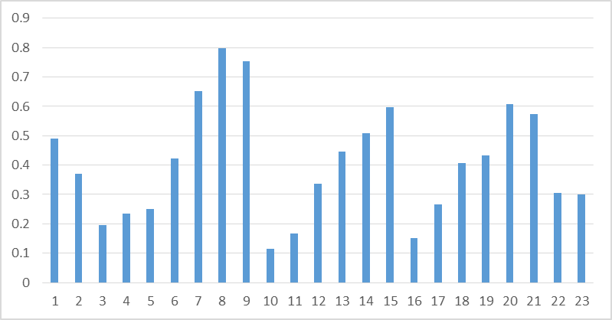

7- مراجع
- اصغر پور، محمدجواد، (1387)، "تصمیم‌گیری‌های چند معیاری"، انتشارات دانشگاه تهران، تهران.
- براتی، ناصر، (1390)، "رویکردهای جدید در برنامه‌ریزی و مدیریت شهری: برنامه‌ریزی شهری سالم"، مرکز مطالعات و برنامه‌ریزی شهر تهران، دانش شهر: شماره 38.
- برنامه راهبردی - عملیاتی شهر و شهرداری، (1394)، "دستورالعمل تهیه، تصویب، اجرا و پایش برنامه عملیات نوسازی و عمران و اصلاحات شهر"، وزارت کشور، سازمان شهرداری‌ها و دهیاری‌های کشور، معاونت امور شهرداری‌ها، آبان ماه 1394.
- برنامه‌ریزی عملیاتی شهرداری‌ها با رویکرد راهبردی، (1393)، مرکز علمی کاربردی سازمان همیاری شهرداری‌های استان گیلان، ص 36-1.
- ثقفی اصل، آرش و زبردست، اسفندیار و ماجدی، حمید، (1392)، "کاربرد تکنیک تاپسیس در رتبه بندی پروژه‌های طراحی شهری تهران با رویکرد سنجش تحقق‌پذیری"، نشریه هنرهای زیبا، دوره 18، شماره 4، زمستان 1392.
- جوهری پور، مرجان و حکیمی احمدخانی، امیر، (1394)، "بررسی شاخص‌های شهر سالم با رویکرد توسعه پایدار شهری در شهر آبادان"، دومین همایش ملی بهداشت محیط، سلامت و محیط‌زیست پایدار، همدان، دبیرخانه دائمی همایش، دانشکده شهید مفتح.
- حکمت نیا، حسن و موسوی، میر نجف، (1392)، "کاربرد مدل در جغرافیا با تأکید بر برنامه‌ریزی شهری و ناحیه‌ای"، انتشارات آزادپیما، چاپ سوم.
- ﺭﻫﻨﻤﺎ، محمدرحیم و ﻋﺒﺎﺱ ﺯﺍﺩﻩ، ﻏﻼﻣﺮﺿﺎ، (1387)، "ﺍﺻﻮﻝ ﻣﺒﺎﻧﻲ ﻭ مدل‌های ﺳﻨﺠﺶ ﻓﺮﻡ ﻛﺎﻟﺒﺪﻱ ﺷﻬﺮ"، ﭼﺎپ ﺍﻭﻝ، ﺍﻧﺘﺸﺎﺭﺍﺕ ﺟﻬﺎﺩ ﺩﺍﻧﺸﮕﺎﻫﻲ ﻣﺸﻬﺪ.
- زیاری، کرامت اله و جانبابانژاد، محمدحسین، (1388). "دیدگاه‌ها و نظریات شهر سالم"، اندیشه و پژوهش، سال نهم، شماره 95.
- شایان، علی، (1385)، "کاربرد تکنیک‌های تصمیم‌گیری چند معیاره در انتخاب راهبرد مناسب جهت اجرای پروژه فناوری اطلاعات"، سازمان مدیریت صنعتی ایران.
- قائم، گیسو، (1374)، "شهر سالم در کشورهای در حال توسعه"، نشریه صفه، دوره پنجم، شماره 1و2، بهار و تابستان1374.
- قدسی پور، سید حسن، (1379)، "مباحثی در تصمیم‌گیری چندمعیاره؛ فرآیند تحلیل سلسله مراتبی"، انتشارات دانشگاه صنعتی امیرکبیر.
- محمودی نژاد، هادی و پورجعفر، محمدرضا و آذری، امید، (1388)، "ﺗﻌﺎﻣﻞ «دستور کار 21» و ﻓﺮآﯾﻨﺪ تحقق‌پذیری «شهر سالم»: ﺑﺎ اراﺋﻪ راﻫﮑﺎرﻫﺎ و ﭘﯿﺸﻨﻬﺎدهایی در شرایط معاصر «ایران»"، ﻋﻠﻮم و ﺗﮑﻨﻮﻟﻮژی محیط‌زیست، دوره دهم، ﺷﻤﺎره ﭼﻬﺎر.
- Colson, G. Bruyn, C. Rodin, E.Y, (1989), "Models and Methods in Multiple Criteria Decision Making".
- John, F.Affisco, (1988), "an empirical investigation of integrated spatial-proximity MCDM-Behavioral problem solving technology group decision models", Developments in Business Simulation & Experiential Exercises, Vol.15, Hofstra University.
- Khakee, A, (1998), "Evaluation and Planning: inseparable concepts", Town Planning Review, Vol.59, No. 4, 354-374.
- Khamas, Walid Mustafa & Naji, Hafeth I. & Hasan, Aya A, (2018), "Assessment and Optimization for Urban Planning Projects", Diyala Journal of Engineering Sciences, Vol. 11, No. 1, March 2018, pages 20 – 27.
- Naumann. Flex, (1998), "Data fusion and data quality" Institut for informatik", Humboldt-Universitat ZU Berlin.
- Serafim, O, Gwo-Hshiung, T, (2004), "Compromise Solution by MCDM Methods: A Comparative Analysis of VIKOR and TOPSIS"; European Journal of Operational Research, 156, 445-455.
- URL1: 2019, http://region20.tehran.ir.

Multiple Objective Decision Making
Multiple Attributive Decision Making
Multiple Attribute Decision Making.
Chen and Hwang.
Wang and Yoon.
Compromising-Subgroup.
خط زیر کدها بیانگر پروگرم ها می باشد.

